作業報導

●台灣中油公司油品行銷事業部應用系統作業入口與權限控管
- 前言
本事業部自民國69年成立資訊部門以來，即積極進行各項管理資訊系統之開發與推廣，目前已建置整體營運資訊系統，包括核心業務（行銷管理、儲運管理、財會管理），及管總業務（人薪管理、資材管理、行政管理、專業管理）等多項應用系統。
早期應用系統皆採獨立開發，各自設計該系統之使用者管控機制。在電腦主機與端末機的時代，因使用者不普遍，並不會造成太大困擾。進入網際網路時代後，大量的電腦化作業取代傳統人工作業，資訊室配合開發了許多應用系統，並引進大量的伺服器，以支援各系統運作。從簡單的表單申請、簽核、處理作業，到複雜的顧客交易流程作業等等。使用者因不同業務需要，每天可能會連線到數個不同的應用系統；執行數個不同功能的程式，以完成需求。故資訊室開發了一個「管理各應用系統的應用系統」，規劃統一各應用系統的授權控管方式；並整合所有應用系統到單一的使用者介面網頁上（即應用系統作業入口）。使用者僅需連線單一入口網頁，即可處理日常例行作業。
- 應用系統作業入口
本事業部採單一簽入（Single Sign-On）作業方式，以Microsoft Active Directory 網域服務 (AD DS) 處理使用者登入、驗證功能。應用系統除特殊需要，得以 Windows Form開發外，其他皆以Web Form開發。開發工具為 Microsoft Visual Studio。
「作業入口」整合所有應用系統登入及授權作業。使用者完成登入後，即會依其登入的網域帳號，透過 Web Services 取得該使用者的基本資料（姓名、服務部門、職稱等），並取得該使用者業經授權使用的各應用系統代號，及其分別在授權系統內的「執行角色」資料，並列出該執行角色可以使用的功能程式。再以類似「檔案總管」的階層方式（Tree View） 顯示在網頁上，供使用者點選連結執行作業。
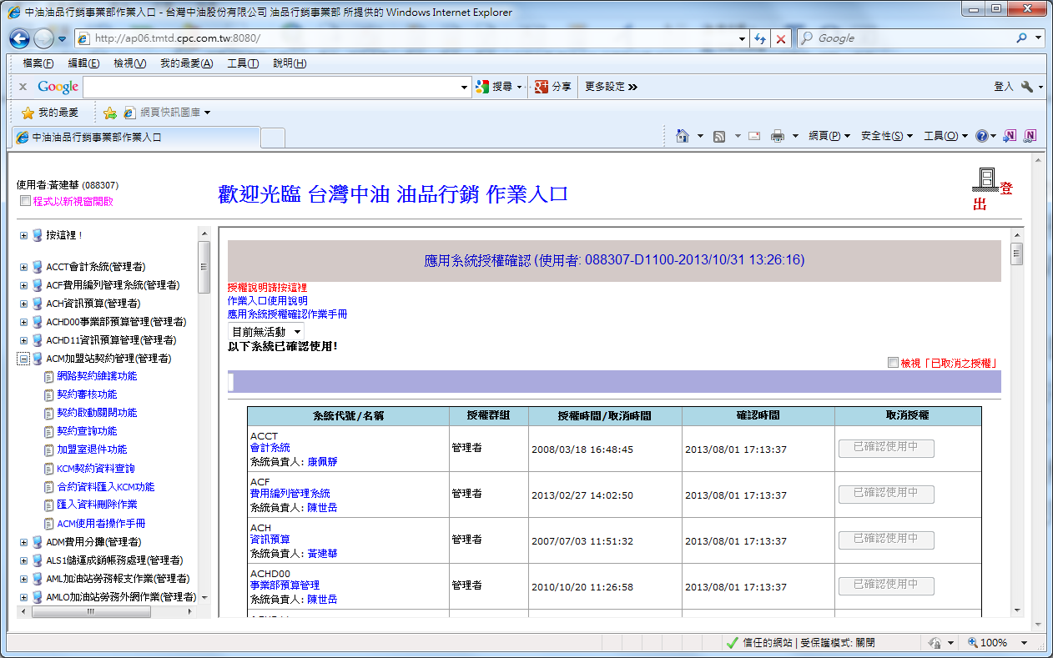
圖1 作業入口
- 應用系統權限控管
為符合本事業部「作業入口」授權整合需求，應用系統開發時，除規劃該系統範圍、功能外，須提供該系統使用者規劃分析表。將使用者分為數個「角色群組」，並列出該系統所有功能（程式）與各「角色群組」之關聯。
下例為使用者規劃分析表：
作業代號：CSM（客戶服務管理 - 加盟站訂貨與供貨運送管理系統）

功能 \ 角色 | 加盟站業者 | 加盟站管理師 | 運務主管 | 運輸調度人員 | 油庫帳務人員 | 區處主管 | 總部主管
訂貨作業 | V
訂單查詢 | V | V
運輸容量設定 |  |  | V
訂單派送作業 |  |  |  | V
即時存量檢查 |  |  | V | V | V
運量統計 |  |  | V |  | V | V | V
…
依據分析表，本應用系統會建立七個角色群組（加盟站業者、加盟站管理師、運務主管、運輸調度人員、油庫帳務人員、區處主管、總部主管）；並將各功能程式依據分析表內容授權給各群組使用。
每個功能程式在載入執行（Page Load）時，會再透過 Web Services檢查該使用者是否有執行此功能程式的權限，以防止使用者直接輸入網址列執行程式。同時，紀錄使用者執行各功能程式狀況，藉以掌握各應用系統運作績效。
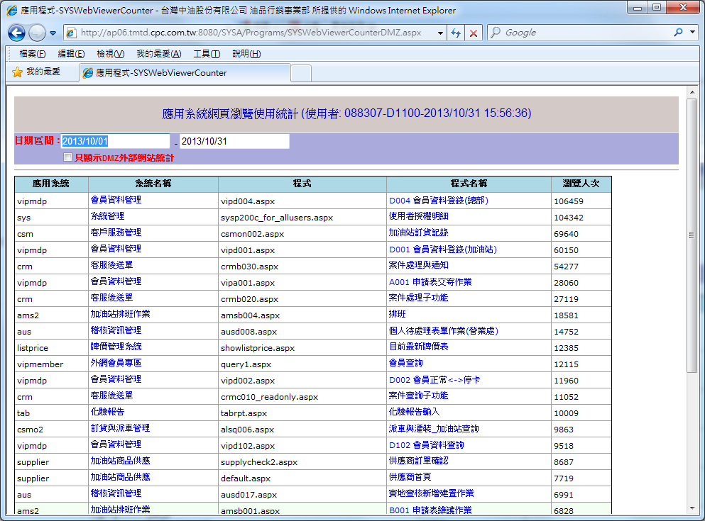
圖2 應用系統網頁瀏覽使用統計
- 應用系統授權稽核
使用者依其業務需要申請應用系統授權（線上填報「資訊需求單」並經其主管簽核）。使用者工作調動時，將清除其所有已獲得之應用系統授權，重新設定其權限。
所有使用者應定期檢視所獲得之應用系統授權。使用者進入「作業入口」首頁時，預設顯示該使用者目前所獲得之應用系統授權。每季會要求所有使用者進行線上應用系統授權確認。確認期限內未確認授權者，系統將自動移除其授權（若仍須使用此功能時應重新申請授權）。
系統會紀錄所有新增授權或移除授權記錄，以備查核（圖3、圖4）。並可隨時提供「各使用者」、「各部門使用者」或「各應用系統」之授權狀況，供各級主管查閱（圖5）。

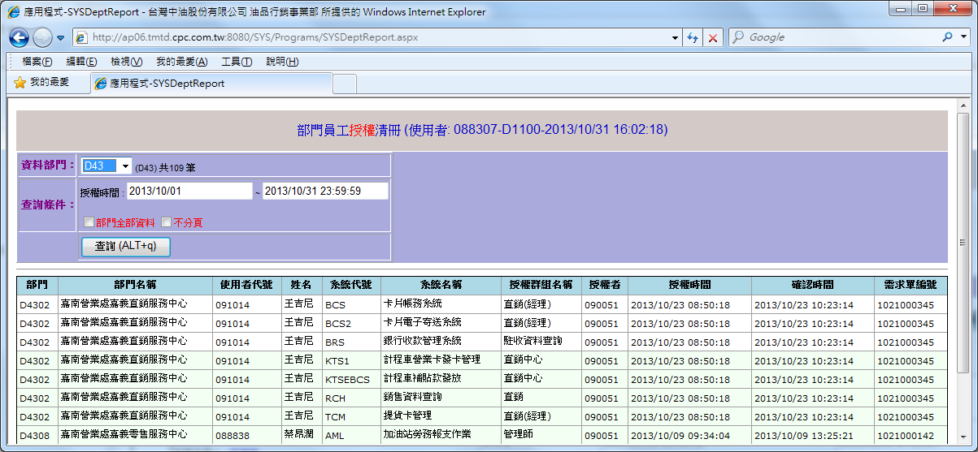
圖3 應用系統授權清冊
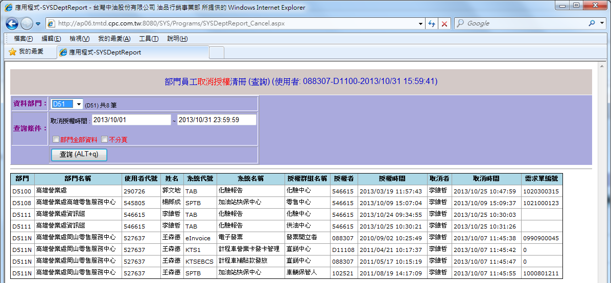
圖4 應用系統取消授權清冊

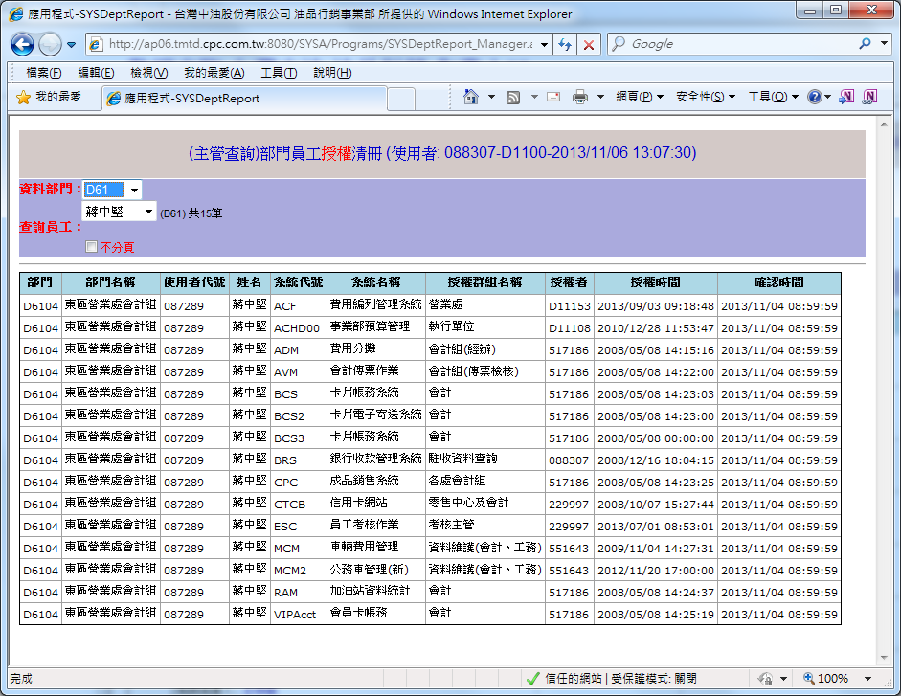
圖5 主管查詢個人授權清冊
- 結語
開發「應用系統作業入口與權限控管」系統，除了整合並統一使用者操作介面及授權方式外，並大幅簡化應用系統開發作業。讓開發人員完全專注於作業流程與系統邏輯功能，不需要考慮組織、部門和作業人員的關聯。相關的部門與人員資訊，都統一透過呼叫Web Services 來取得。應用系統授權集中控管後，管理者能隨時掌握所有應用系統授權與運作狀況，避免不當或過度授權；當工作人員離退或職務異動時，亦很容易變更或取消其授權，降低管理風險。
(本文由台灣中油公司油品行銷事業部黃建華副主任 提供)

